Aufbauanleitung Solar-Funk-Uhr

Schritt 1:
- Fuß kurz und lang an der Grundplatte mit Senkschrauben M5x8 befestigen
- Lange Füße auf die Seite mit den M4 Gewindebohrungen
Schritt 1

Schritt 2
- Stifthalter mit Senkschrauben M5x8 an der Grundplatte befestigen

Schritt 2

Schritt 3

- Befestigungsleiste mit Zylinderschrauben M4x8 an der Grundplatte anschrauben
Schritt 3

Schritt 4
- Platine mit M4x18 Senkschrauben, M4 Muttern und M4 U-Scheiben auf der Grundplatte befestigen
Schritt 4

Schritt 5
- Doppelseitiges Klebeband (2 x Länge 50mm) auf das Gehäuse kleben
- Kabel durch die Bohrung Ø 24 fädeln
- Solarpanel mit doppelseitigen Klebeband innen an das Gehäuse ankleben
Schritt 5

Schritt 6
- Funkuhr von innen durch das Gehäuse einfädeln und von außen einklipsen
Schritt 6

Schritt 7
- Gehäuse mit Zylinderschrauben M4x10 an die Befestigungsleiste anschrauben
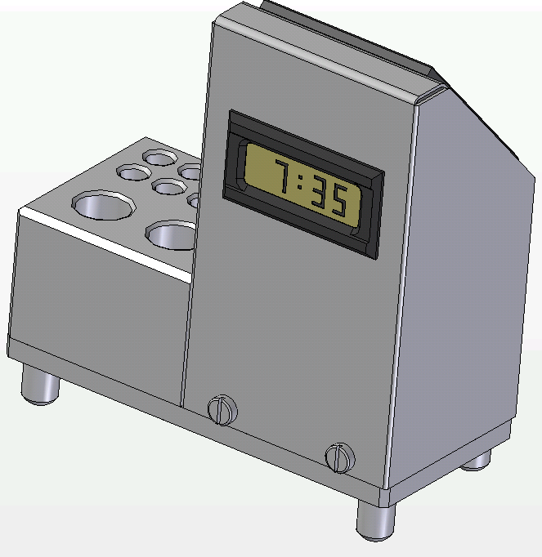
Schritt 7

